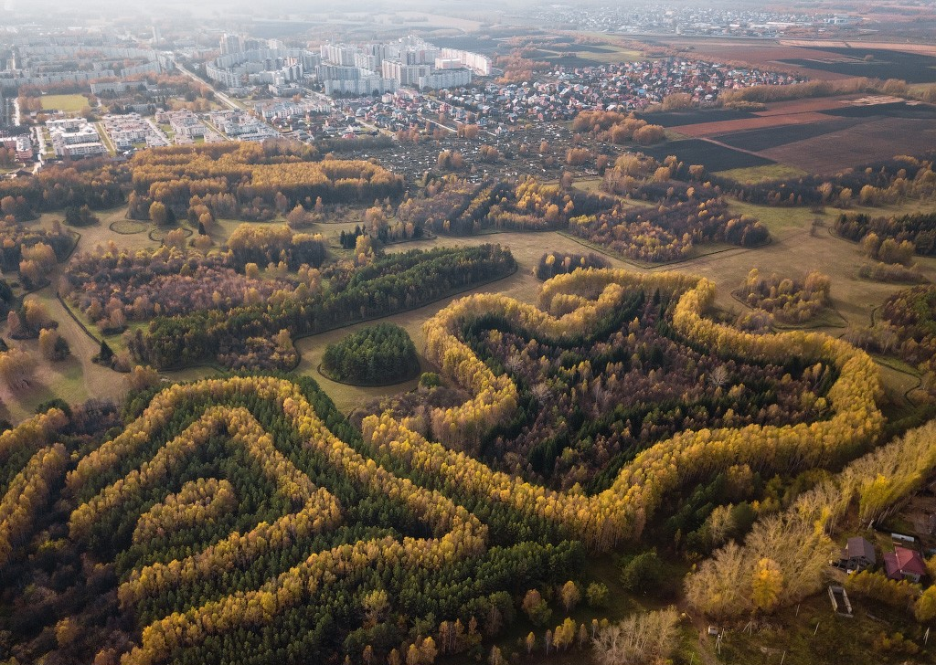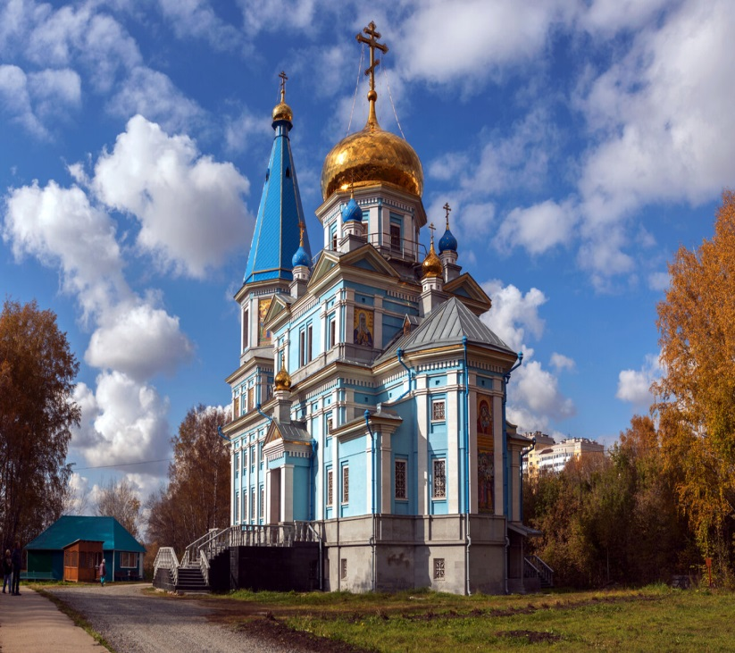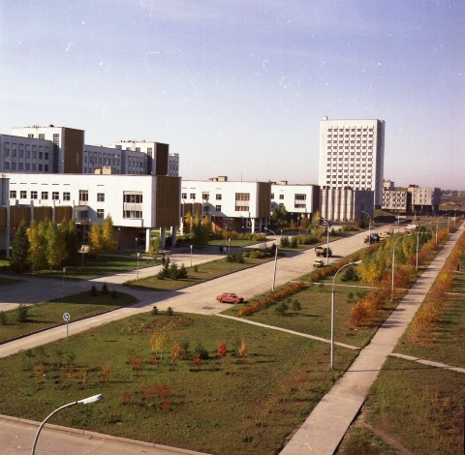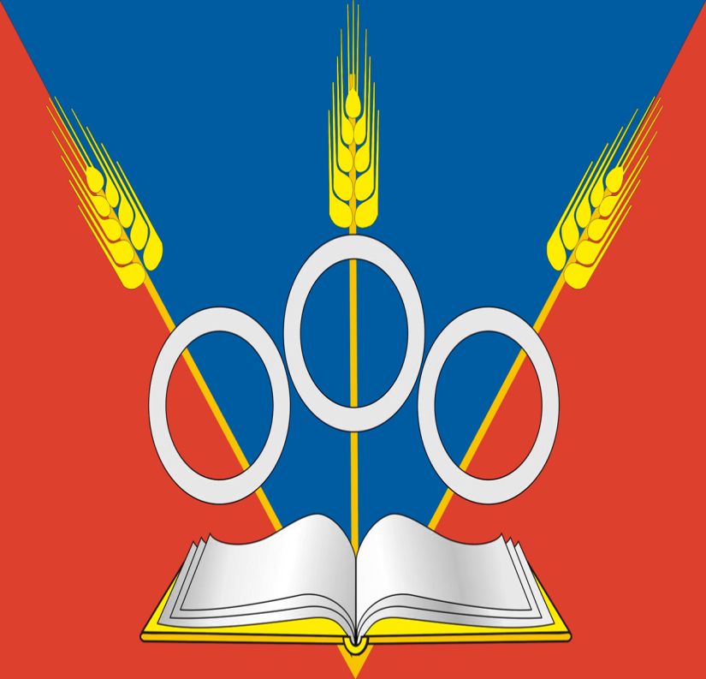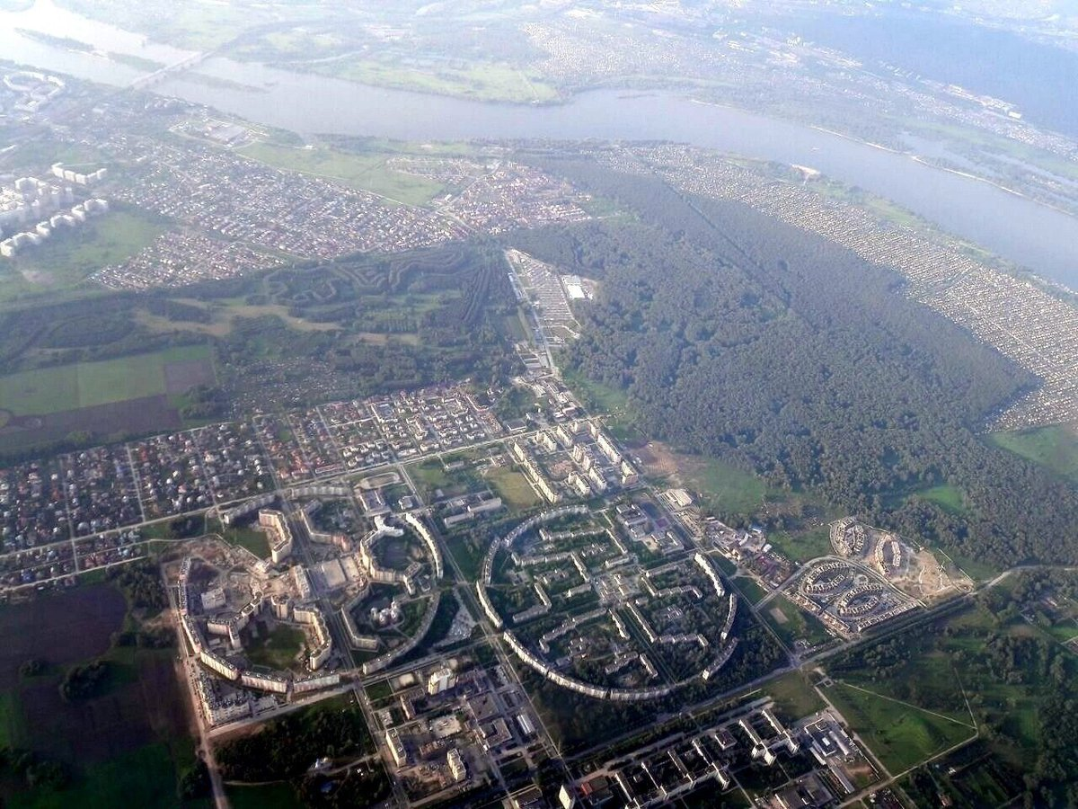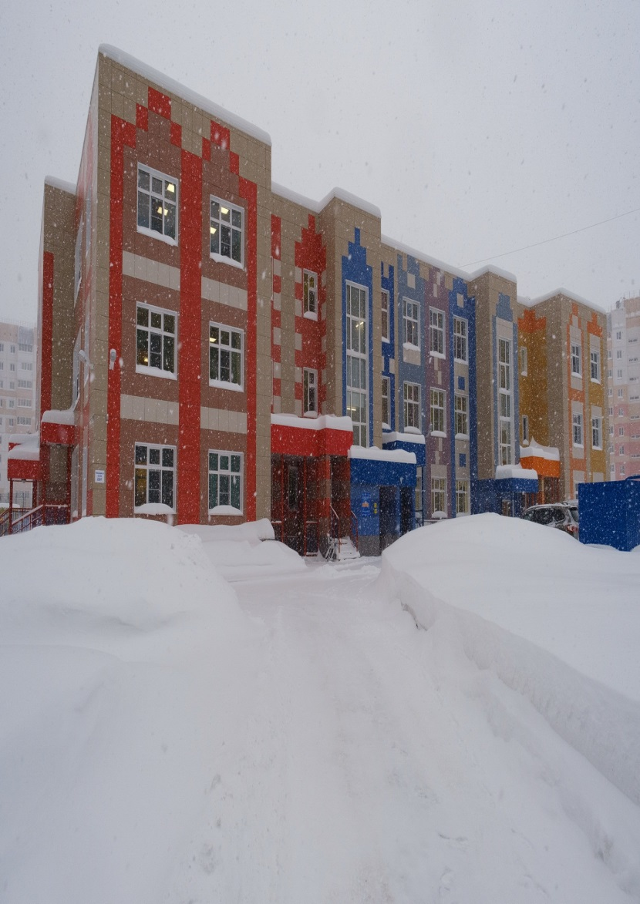

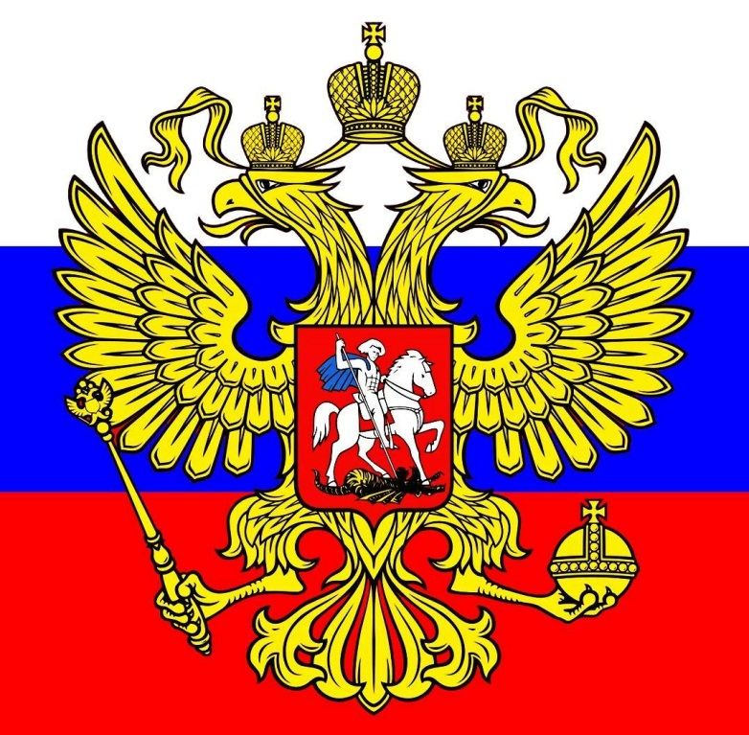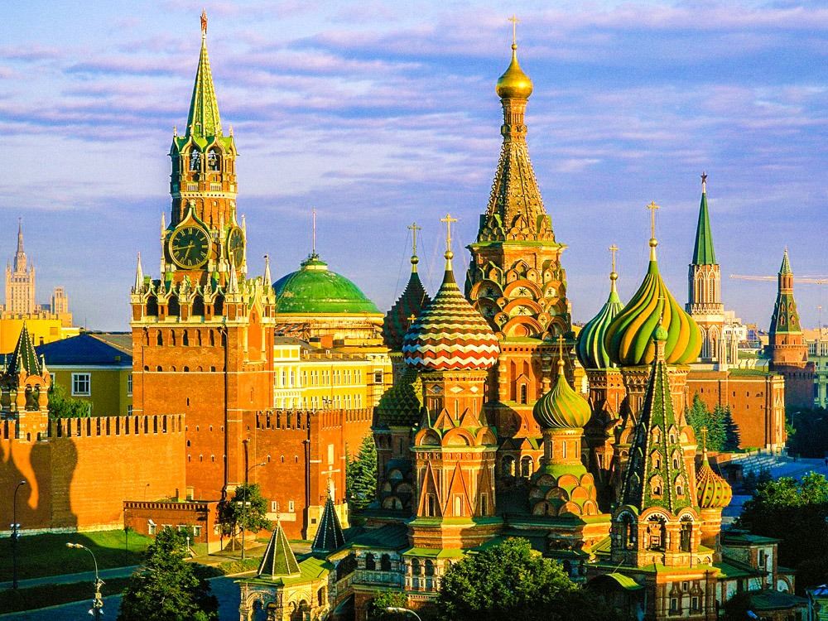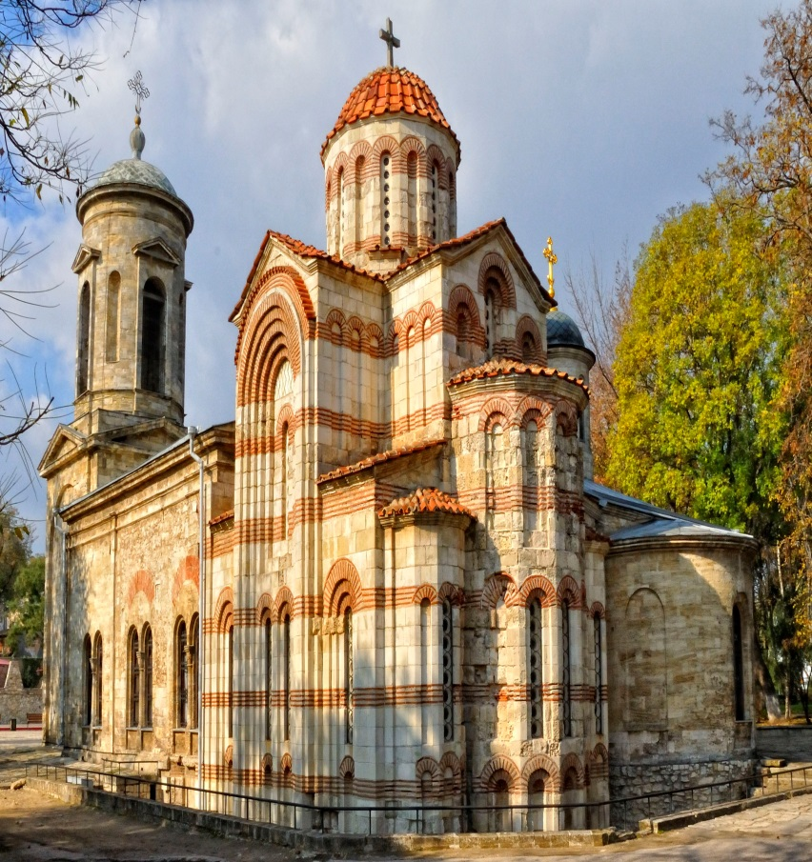

**Дидактическая игра** «Узнай и раздели»

**Цель:** формирование представлений о достопримечательностях

родного края, России.

Развитие памяти, мышления, внимания.

Детям необходимо рассмотреть рисунки

и разделить их на две группы

.

**Дидактическая игра** «Узнай и раздели»

**Цель:** формирование представлений о достопримечательностях

родного края, России.

Развитие памяти, мышления, внимания.

Детям необходимо рассмотреть рисунки и разделить их на две группы.